# **SAYI TAHMİNLEME OYUNUYAZILIM DERLEME KLAVUZU**

Yazılım Visual Studio 2019 ortamında C# programlama dili .NET 5.0 Framewok’ü kullanılarak geliştirildi. Yazılımı kodlarını derlemek için **Şekil1**’deki Build → Rebuid Solution komutu ile kaynak kodlar derleniyor ve yazılım için .exe dosyası oluşturularak çalıştırabilir duruma geliyor. Ancak derleme işlemi sonucunda yazılımın çalıştırabilir duruma gelmesi için Şekil2’deki gibi **1 succeded**, **0 failed** ve **0 skipped** sonucu gelmesi gerekir. **Ctrl+F5** kısayol tuşu ile yazılımı Visual Studio üzerinden açılabilir.

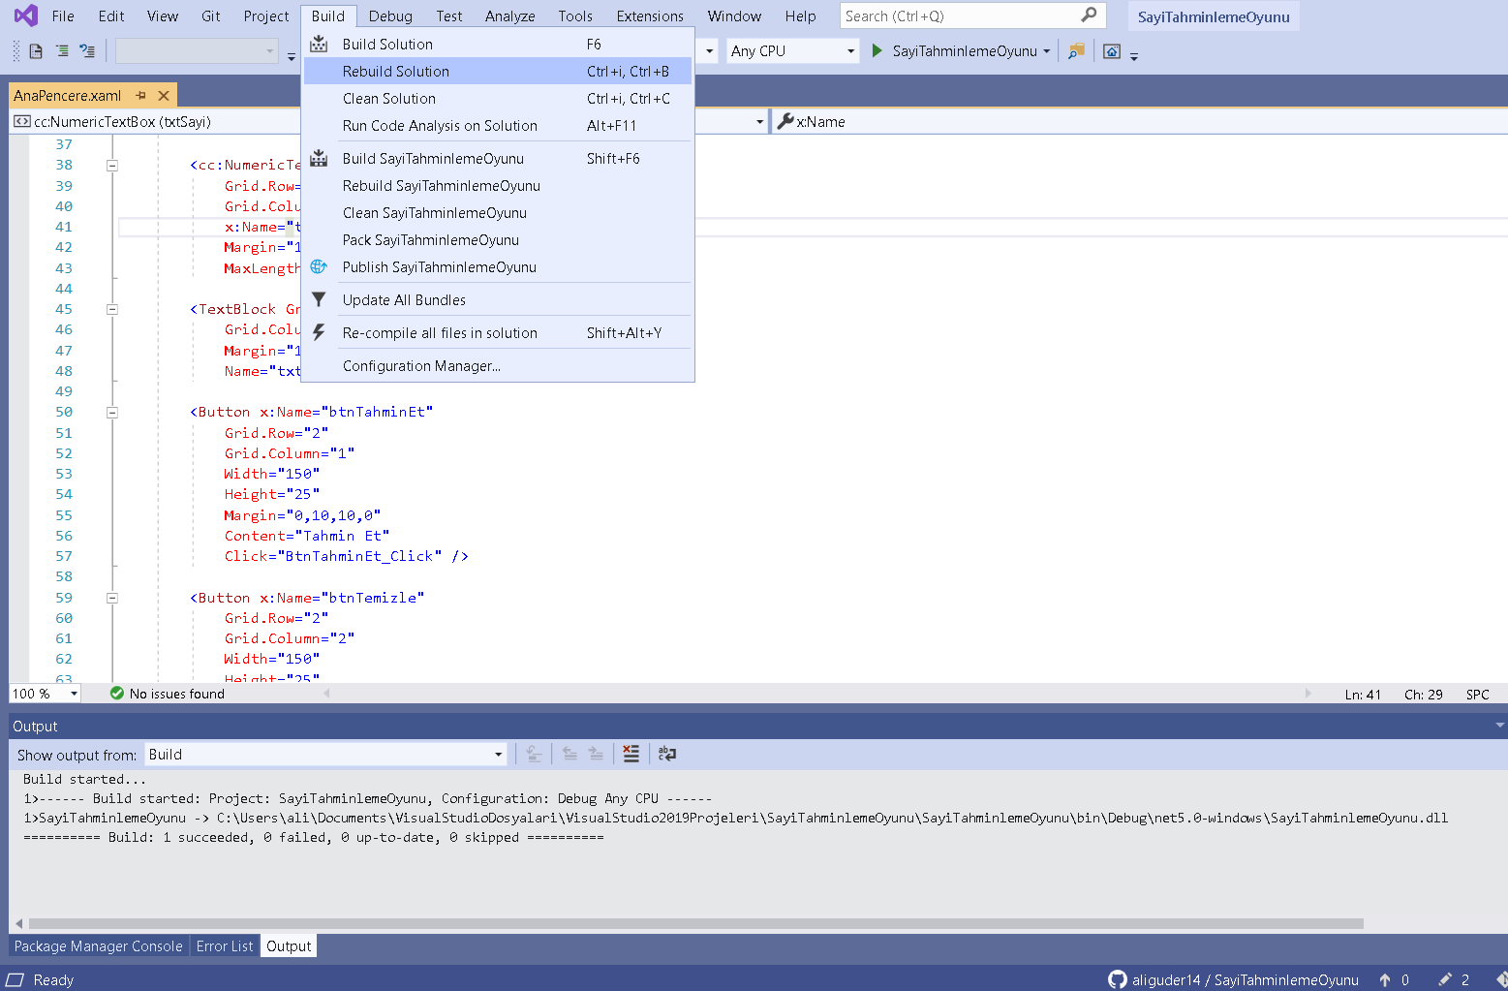

**Şekil 1- Yazılım Derleme**

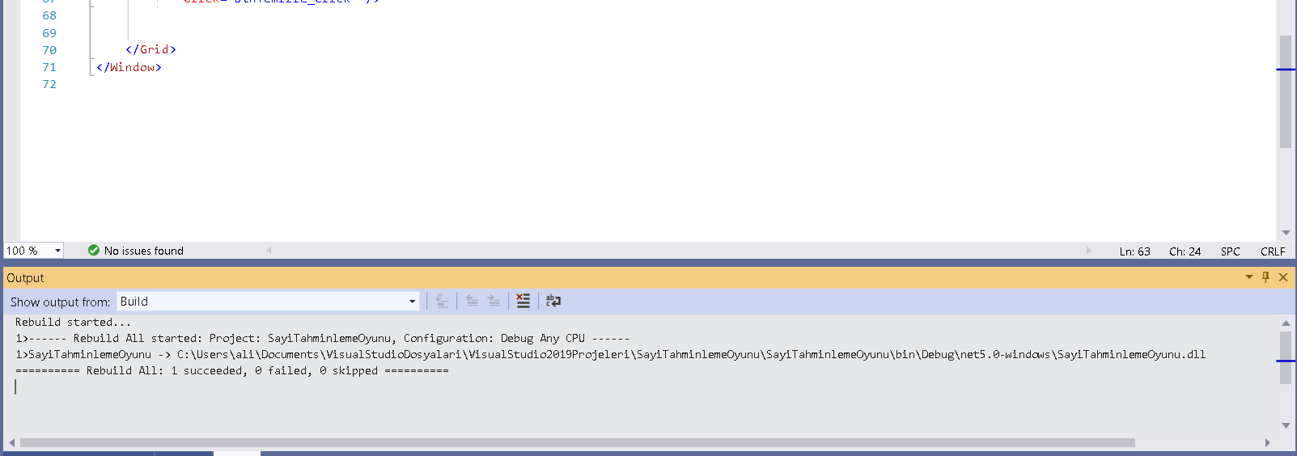

**Şekil 2- Yazılım Derleme Sonucu**